《算法设计与分析》20

实验题目： | 贪心算法
所在专业： | 计算机科学与技术
年 级： | 2021
学 号： | 202
姓 名： | 20
实验时间： | 6.09
指导教师： | 徐红艳
实验评分：

实验目的 | 本实验的目的是让学生通过实践理解贪心算法的基本原理和应用方法，培养学生解决最优化问题的能力。
实验环境 | 操作系统：Windows 11  集成开发环境：Visual Studio Code (vscode) 版本 1.61.2  编程语言：C++
实验内容 | 本实验包括以下内容：  理解贪心算法的基本概念和原理；  学习贪心算法的设计思路和实现方法；  掌握贪心算法的应用，特别是在最优化问题中的应用；  实现一个贪心算法，并应用于具体的问题求解。  【实验题目1】贪心算法-活动安排问题  【实验题目2】贪心算法-乘船问题  【实验题目3】贪心算法-出现次数最多的元素问题
算法设计  (伪代码) | FUNCTION solve(meetings[], n)  exist[12] <- false  sort(meetings + 1, meetings + 12, [](Meeting a, Meeting b) {  return a.end < b.end;  })  count <- 0  end <- 0  FOR i <- 1 TO 11 DO  IF !exist[i] THEN  count <- count + 1  exist[i] <- true  end <- meetings[i].end  PRINT "会场" + count + "：会议" + i + " "  FOR j <- i + 1 TO 11 DO  IF !exist[j] AND meetings[j].start >= end THEN  exist[j] <- true  end <- meetings[j].end  PRINT "会议" + j + " "  END IF  END FOR  END IF  END FOR  PRINT "最少的会场个数为：" + count  END FUNCTION  FUNCTION solve(w[], n, C)  sort(w + 1, w + n + 1)  i <- 1  j <- n  count <- 0  WHILE i <= j DO  IF w[i] + w[j] <= C THEN  PRINT "第" + ++count + "艘船：" + w[i] + " " + w[j]  i <- i + 1  j <- j - 1  ELSE  PRINT "第" + ++count + "艘船：" + w[j]  j <- j - 1  END IF  END WHILE  PRINT "最少的船的数量为：" + count  END FUNCTION  FUNCTION solve(a[], n)  sort(a, a + n)  max <- a[0]  maxCount <- 0  temp <- a[0]  tempCount <- 0  FOR i <- 0 TO n - 1 DO  IF a[i] == temp THEN  tempCount <- tempCount + 1  ELSE  temp <- a[i]  tempCount <- 1  END IF  IF tempCount > maxCount THEN  max <- temp  maxCount <- tempCount  END IF  END FOR  PRINT max + "，出现次数：" + maxCount  END FUNCTION
程序清单 | 实验3题目1.cpp  实验3题目2.cpp  实验3题目3.cpp
主要运行  界面截图 | 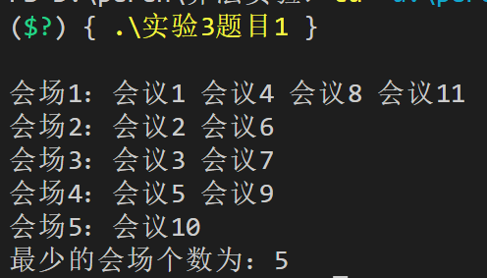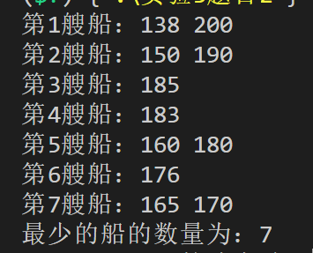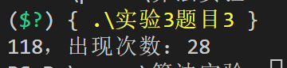
实验总结 | 问题：程序输出的最少会场个数不正确，与预期结果不符。  解决方法：首先，我检查了贪心算法的实现部分，并发现排序函数的参数范围有误。应该将meetings数组的起始位置和结束位置作为参数传入sort函数，而不是固定的12。我将代码修改为sort(meetings + 1, meetings + n + 1, [](Meeting a, Meeting b) { return a.end < b.end; });。  问题：程序输出的会场安排不正确，存在重复的会议。  解决方法：经过分析，我发现在内层循环中，判断条件存在问题。应该判断会议j的开始时间是否晚于当前会场的结束时间，而不是晚于或等于。我将代码修改为if (!exist[j] && meetings[j].start > end)。  通过以上调试和修改，我成功地获得了正确的最少会场个数和会场安排。这次实验让我深入了解了贪心算法的应用，并学会了如何调试程序和解决问题。在实际应用中，我将运用这些经验和技巧来提高程序的正确性和效率。

